http://www.cffex.com.cn/jystz/20220718/28852.html
关于套期保值交易管理的通知
（一） 股指期货和股指期权

1. 买入套期保值

非期货公司会员和客户的股指期货、股指期权买入套期保值持仓合约价值，不得超过其计划替代的可匹配现货资产市值。

2. 卖出套期保值

非期货公司会员和客户的股指期货、股指期权卖出套期保值持仓合约价值之和，不得超过其持有的可匹配现货资产市值之和的1.1倍。

股指期货、股指期权各产品可匹配的现货资产范围包括所有产品标的指数成份股、沪深交易所上市的所有跟踪A股的股票ETF和LOF基金（不含混合型、债券型等其他类型）。

股指期货持仓合约价值为股指期货持仓合约的结算价乘以合约乘数。股指期权持仓合约价值为股指期权合约的标的指数收盘价乘以合约乘数。已用于某一产品套期保值期现匹配的现货资产，该部分现货资产不得重复用于其他产品的套期保值期现匹配。

http://www.cffex.com.cn/jystz/20220902/29444.html
关于合格境外机构投资者和人民币合格境外机构投资者参与股指期权交易有关事项的通知
各会员单位：

根据《合格境外机构投资者和人民币合格境外机构投资者境内证券期货投资管理办法》（证监会令第176号）《关于合格境外机构投资者和人民币合格境外机构投资者参与金融衍生品交易的公告》（证监会公告〔2021〕24号）等有关规定，现就合格境外机构投资者和人民币合格境外机构投资者（以下合称合格境外投资者）参与中国金融期货交易所（以下简称中金所）股指期权交易有关事项通知如下：

一、合格境外投资者参与股指期权交易应当遵守法律、行政法规、规章、交易所业务规则等有关规定，参与股指期权交易的目的限于套期保值交易。

二、接受合格境外投资者委托的会员，应当勤勉尽责，加强对合格境外投资者交易行为的合规性管理。

三、自本通知发布之日起，中金所开始受理合格境外投资者参与股指期权交易的业务办理申请。

特此通知。

http://www.cffex.com.cn/jystz/20221214/30917.html
关于股指期货和期权合约交易限额的通知
各会员单位：

为进一步规范股指期货、股指期权合约交易行为，根据《中国金融期货交易所风险控制管理办法》，现将股指期货、股指期权合约交易限额相关管理要求通知如下：

一、交易限额标准

自2022年12月19日交易时起，在沪深300、中证500、中证1000、上证50股指期货上，客户某一合约日内开仓交易的最大数量为500手。套期保值等风险管理交易的开仓数量不受此限。

自2022年12月19日交易时起，在沪深300、中证1000、上证50股指期权上，客户某一期权品种日内开仓交易的最大数量为200手，某一月份期权合约日内开仓交易的最大数量为100手，某一深度虚值合约日内开仓交易的最大数量为30手。套期保值等风险管理交易、做市交易的开仓数量不受此限。

日内开仓交易的最大数量是指客户某一交易日在某一品种、某一月份合约或某一合约上的买开仓数量与卖开仓数量之和。深度虚值合约是指同一月份合约中，行权价格高于上一交易日合约标的指数收盘价的第十个及以上的看涨期权合约和行权价格低于上一交易日合约标的指数收盘价的第十个及以下的看跌期权合约。

一组实际控制关系账户的开仓数量合并计算，其标准与单个客户相同。客户单日在同一品种上多次达到交易所处理标准的，按照一次认定。

二、处理措施

客户第一次出现违反上述规定的情形，交易所将对其采取限制开仓5个交易日的措施；第二次出现，交易所将对其采取限制开仓10个交易日的措施；第三次及以上出现，交易所将对其采取限制开仓1个月的措施。情节严重的，按《中国金融期货交易所风险控制管理办法》《中国金融期货交易所违规违约处理办法》的有关规定处理。

交易所可以根据市场情况对本通知规定的具体标准、相关措施等进行调整。

本通知自2022年12月19日起实施，《关于股指期货、股指期权合约交易限额的通知》（中金所发〔2022〕39号）同时废止。

特此通知。

http://www.cffex.com.cn/mtxw/20170728/20338.html
浅谈股指期货套期保值
规避股市价格风险是股指期货市场的基本功能之一。我们将简要介绍一下套期保值的概念、种类以及套期保值的实现条件。
一、套期保值的定义
广义上的套期保值是指企业在一个或一个以上的工具上进行交易，预期全部或部分对冲其所面临的价格风险的方式。在该定义中，套期保值交易选取的工具是比较广的，主要有期货、期权、远期、互换等衍生工具，以及其他可能的非衍生工具。利用股指期货进行套期保值（Futures Hedging），是指投资者通过持有与其股票市场头寸相反的股指期货合约，或将股指期货合约作为其股票市场未来要进行的交易的替代物，以期对冲价格风险的方式。投资者通过股指期货套期保值，可以实现其股票价值的保值，或者锁定未来购买股票的成本。
二、股指期货套期保值种类
股指期货套期保值的目的是回避价格波动风险，而价格的变化无非是下跌和上涨两种情形。与之对应，套期保值分为两种：一种是用来回避股票价格下跌的风险，称为卖出套期保值；另一种是用来回避未来股票价格上涨的风险，称为买入套期保值。
卖出套期保值（Selling Hedging）是指套期保值者通过在股指期货市场建立空头头寸，对冲其目前持有的或者未来将卖出股票的价格下跌风险。卖出套期保值的操作主要适用于以下情形：一是持有股票的投资者，担心市场价格会下跌，其持有股票的市场价值有可能下降；二是已经按固定价格买入未来交收股票的投资者，担心未来市场价格下跌。
买入套期保值（Buying Hedging）是指套期保值者通过在股指期货市场建立多头头寸，对冲其未来将买入的股票的价格上涨风险。买入套期保值的操作，主要适用于以下情形：第一，预计在未来要购买股票，购买价格尚未确定，担心市场价格上涨，使其购入成本提高；第二，持有融券头寸，担心其未来价格上涨，使其还券成本上升。
三、股指套期保值的实现条件
股指期货套期保值的核心是风险对冲，也就是将股指期货的盈亏与被套期保值股票的盈亏形成一个相互冲抵的关系，从而规避价格变动带来的风险。利用股指期货工具进行套期保值操作，要实现“风险对冲”，必须具备以下条件：
第一，应保证股指期货与需对冲的股票现货头寸价值上大体相当。股指期货的单位是手，一手股指期货的合约价值=股指期货合约乘数×股指期货合约价格。在使用股指期货与股票进行对冲时，在期现价值方面很难做到严格对应，尤其是调整股票头寸时，股指期货的对冲数量也应跟着改变，以保持期现货价值大体相当。
第二，股指期货的波动要与股票现货的波动相关。股指期货对应的直接标的是股票指数，股指期货与股票指数走势高度相关，但是股票指数走势与股票个股有一定的差异，导致股指期货与股票现货在走势上存在不一致的现象。由于股指期货波动与股票现货波动的不一致性，在使用股指期货进行套期保值方面，需要计算套期保值比率（Hedge Ratio），即套期保值中股指期货合约所代表的数量与被套期保值的股票现货数量之间的比率，以此确定股指期货的头寸数量。
第三，股指期货头寸应与现货头寸相反，或作为未来要进行买入股票现货市场的替代物。股票现货的情况可以是现在拥有头寸、未来计划购入头寸或拥有融券头寸。
第四，股指期货头寸持有的时间段要与股票现货市场承担风险的时间段对应起来。当投资者不再面临股票现货价格波动风险时，应该将套期保值的股指期货头寸进行平仓；股指期货同时存在多个月份的合约，应使用流动性较大的合约（一般为主力合约）作为套期保值的工具；当股票现货风险暴露时间较长，股指期货头寸要及时进行移仓。
当具备以上四个条件，就意味着股指期货市场盈亏与股票现货市场盈亏之间构成了冲抵关系，市场价格风险得到有效降低。

http://www.sse.com.cn/lawandrules/regulations/csrcannoun/c/5241854.pdf

QFII的变化（君和）：
https://www.junhe.com/legal-updates/1313

金杜：
境外机构投资者（QFII/RQFII）政策的最新开放 - 金杜律师事务所 (kwm.com)

http://www.cffex.com.cn/jystz/20170216/20197.html
关于调整沪深300、上证50、中证500股指期货交易保证金的通知
各结算会员：
经研究决定，对沪深300、上证50、中证500股指期货交易保证金调整如下：
自2017年2月17日（星期五）结算时起，沪深300和上证50股指期货各合约非套期保值持仓的交易保证金标准，由目前合约价值的40%调整为20%；中证500股指期货各合约非套期保值持仓的交易保证金标准，由目前合约价值的40%调整为30%。沪深300、上证50和中证500股指期货各合约套期保值持仓的交易保证金标准仍为合约价值的20%。
特此通知。

http://www.cffex.com.cn/u/cms/www/202003/271639540pv2.pdf
套保交易管理办法

问题
For Q1到底是business needs还是Regulation
For Q1 如果write swap的话我们是QFII，client可以什么都不是？但是因为QFII只能从事套保所以不能在future上写swap? – 但有onshore identity的可以？
For Q3 是对client cost还是我们自己的Cost，如果是client cost的话onshore是我们只当custodian?
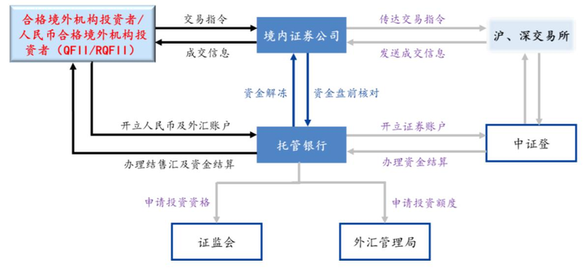
For Q3 TRS的margin是指spread?
For Q3 long asset是买还是借？还是都可？这可能不可能是future QFII不喜欢做的原因之一？
For Q5 是client转向cash side?为什么single stock replicate和TRS可以相比较
For Q1 什么叫regulation 是要找differences吗，onshore 都是用期货公司执行的？什么是非期货公司，没找到区别

套期保值与套利交易常见问题答疑 (cffex.com.cn)
5、如何理解股指期货卖出套期保值持仓合约价值不得 超过资产市值的 1.1 倍？ 原则上，股指期货卖出套期保值持仓合约价值不得超过 股指期货所有品种标的指数成分股、股票 ETF 和 LOF 基金 市值之和。但是，存在一定的客观原因导致股指期货与现货 资产价值出现小幅偏离，例如期货结算价与股票的计算方式 存在差异等。为此，我所将期现资产配比要求调整为 1.1 倍。

期货市场为什么能成为避风港
第一，期货市场是远期市场，期货市场的价格是远期价格，这正好符合企业的需要。因为现货价格大家都看得见，大家都知道，企业最担心的是未来价格的不确定性。期货交易的特点是在交割之前，不发生实物流动，企业不用担心在此之前占用大量资金及占用仓库的难题。企业如担心价格上涨，可以提前买，如担心价格下跌，可以提前卖。
第二，期货市场的流动性相当大，不用担心在现货市场中经常出现的找不到对手的难题。在期货市场中，只要企业认为价格合适，不用管对方是谁，对方的信用如何，可以迅速成交，实现自己提前敲定价格的目的。
第三，期货市场的信用度极高，因为有交易所做担保，确保交易的有效履行，企业不用考虑对手的违约问题。
第四，期货市场的交易方式更灵活。企业签订现货远期合同后，一旦中途有变化需要中止合同时非常麻烦，弄得不好就得支付一笔违约金。但在期货市场中，由于交易的是标准化合约，可以很方便地随时进行平仓操作

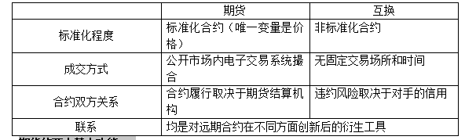

【深度报告——股指期货】衍生品量化对冲系列一:股指期货套保对冲与展期策略方法论|股指期货_新浪财经_新浪网 (sina.com.cn)

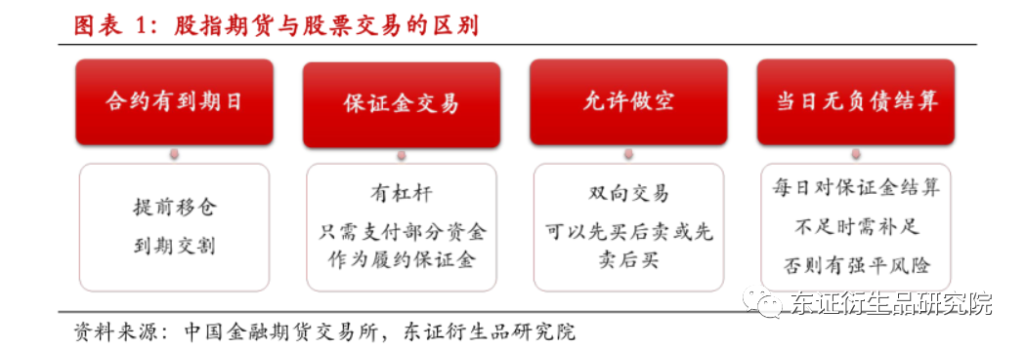
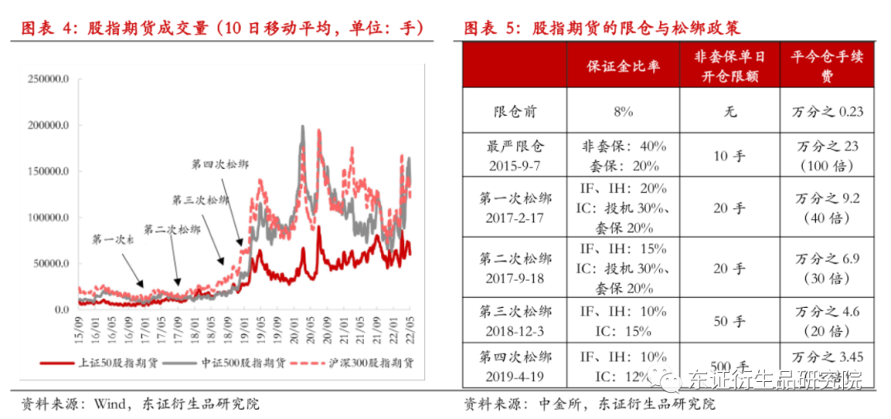
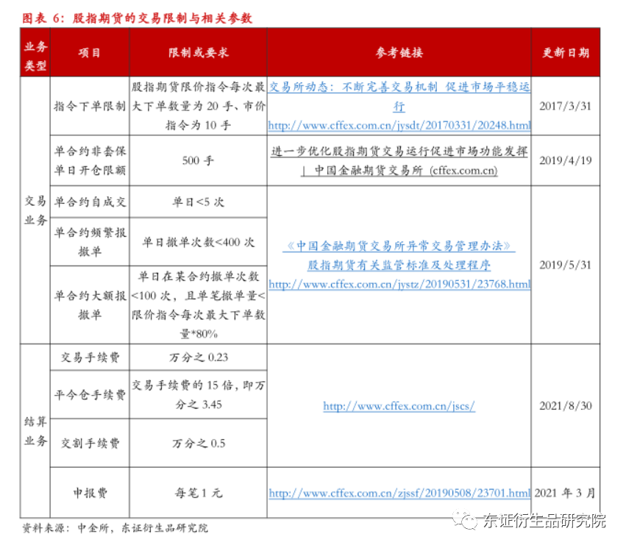

【专题报告——金融工程】股指期货展期价差与期限曲线的凸性的关系|股指期货_新浪财经_新浪网 (sina.com.cn)

